ПАМЯТКА ДЛЯ ПОКУПАТЕЛЯ

Государственная маркировка «Честный знак» — это ваша защита от подделок, искусственного дефицита и роста цен.
Как это работает?
- Производитель наносит цифровой код на товар.
- Весь путь товара фиксируется на каждом этапе.
- В магазине сканируют код товара и размещают его на полке.
- Товар продают на кассе — систем «Честный знак» проверяет код товара.
Небольшой квадратный код , наклеенный на товар, хранит в себе информацию о сроке годности, составе, производителе и стране происхождения, документацию — различные сертификаты, патенты и другие подтверждения соответствия стандартам и регламентам. Код невозможно скопировать или подделать, а получить его могут только легальные компании.
С 1 апреля 2024 г. этот код защищает ваши покупки в магазинах. Касса проверяет код и, если с товаром что-то не так или истёк срок годности, не пробивает его. Постепенно такая система будет использоваться на всех кассах и для всех маркированных товаров.
Благодаря «Честному знаку» вы получаете уверенность в качестве и безопасности лекарств, молока, воды, обуви, духов и других товаров, с которыми вы встречаетесь каждый день в магазинах, аптеках и Интернете.

Товарные категории, подлежащие обязательной маркировке на 1.01.2025 г.:

- Пиво и слабоалкогольные напитки  - Молочная продукция  - Безалкогольные напитки  - Упакованная вода  - Лекарства  - Табак  - Товары легкой промышленности  - Обувь  - Шубы  - Безалкогольное пиво  - Растительные масла  - Консервированные продукты  - Медицинские изделия  - Духи и туалетная вода | - Шины и покрышки  - Фотоаппараты и лампы-вспышки  - Биологически активные добавки к пище  - Антисептики и дезинфицирующие средства  - Кресла-коляски  - Морепродукты (икра)  - Велосипеды  - Корма для животных  - Технические средства реабилитации  - Ветеринарные препараты

Скачайте на мобильный телефон бесплатное мобильное приложение « Честный знак». | 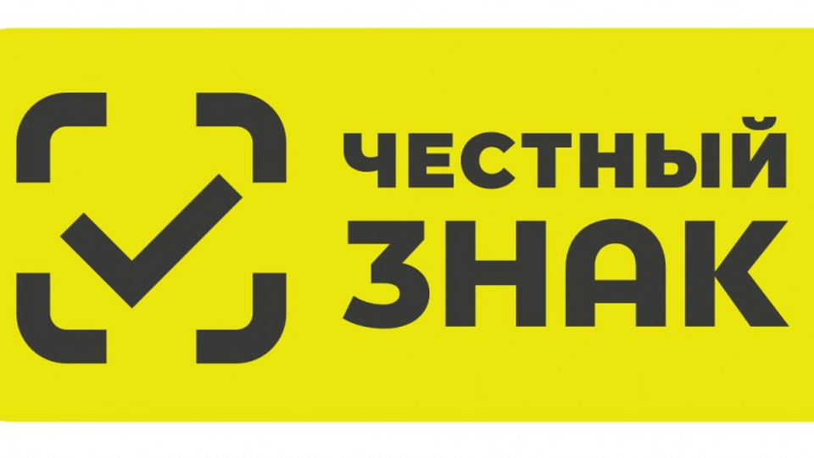
Проверяйте коды маркировки и убедитесь в качестве и безопасности лекарств, молока, воды, обуви и многих других товаров. | 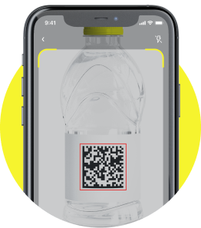
Приложение покажет подробную информацию о товаре. Узнавайте реальный срок годности и состав товара. | 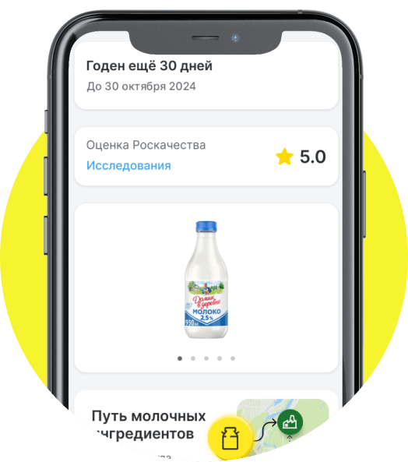
При сканировании кода вы видите красный статус: товар является сомнительным, или не прошел проверку на подлинность, или выявлены другие нарушения. Покупать его опасно. Сообщите об этом в приложении Честный ЗНАК, и ваша заявка, будет направлена в контрольные органы, а вы сможете получить приз от партнеров. | 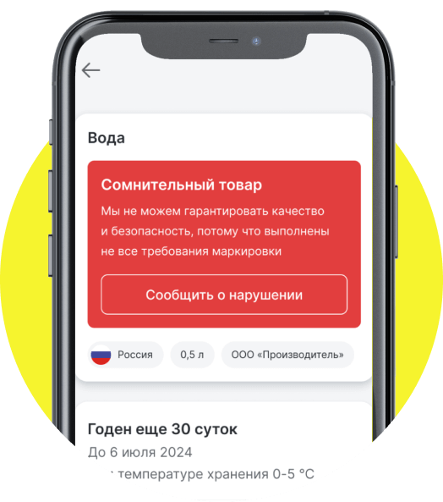
При сканировании кода маркировки в приложении вы видите зеленый статус: проверьте, отличается ли описание на этикетке товара от того, что написано на экране. Если да, то это нарушение, сообщите о нём. | 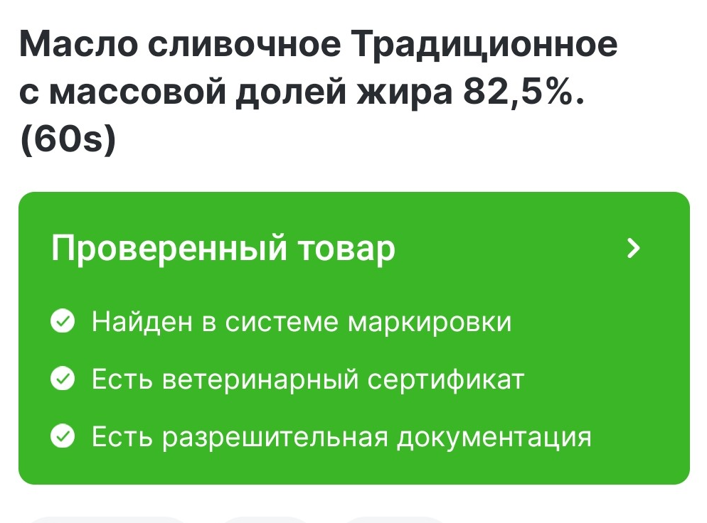
Отсканируйте код маркировки сыра, масла, йогурта или другой молочки, чтобы увидеть, из какого молока они сделаны | 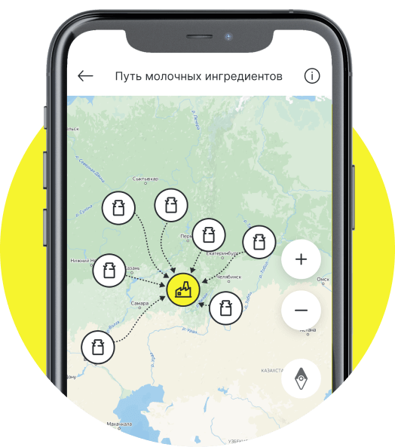

Роль общественного контроля очень важна в борьбе с подделками. Именно люди начинают влиять на то, что им продают, и только вместе мы сможем сократить объем нелегально распространяемой продукции.

